GMS – 841

MESTNA OBČINA MARIBOR
Ž U P A N
Ulica heroja Staneta 1, 2000 MARIBOR

Številka: 41101-91/2014
Datum: 6. 6. 2014

MESTNI SVET MESTNE OBČINE MARIBOR

ZADEVA: PREDLOG ZA OBRAVNAVO NA 39. REDNI SEJI MESTNEGA SVETA

MESTNE OBČINE MARIBOR

NASLOV GRADIVA: DOKUMENT IDENTIFIKACIJE INVESTICIJSKEGA ROJEKTA
Izgradnja prizidka k objektu Svetovalnega centra za otroke, mladostnike in starše Maribor

GRADIVO PRIPRAVILA: Služba za razvojne projekte in investicije – projektna pisarna v
sodelovanju s Svetovalnim centrom za otroke, mladostnike in starše Maribor in izdelovalcem Dokumenta identifikacije investicijskega projekta PROPLUS d.o.o., Maribor

GRADIVO PREDLAGA: Dr. Andrej FIŠTRAVEC, župan

POROČEVALCI: Alenka SERŠEN FRAS, direktorica Svetovalnega centra za otroke, mladostnike in starše Maribor,
Brigita GAJZER PLIBERŠEK, vodja Urada za vzgojo in izobraževanje, zdravstveno, socialno varstvo in raziskovalno dejavnost,
Teobald PAJNIK, podsekretar, Služba za razvojne projekte in investicije – projektna pisarna.

PREDLOG SKLEPOV:
SKLEP št. 1:
Mestni svet Mestne občine Maribor sprejme dokument identifikacije investicijskega projekta Izgradnja prizidka k objektu Svetovalnega centra za otroke, mladostnike in starše Maribor.

SKLEP št. 2:
Mestni svet Mestne občine Maribor potrdi sklep, da se investicija Izgradnja prizidka k objektu Svetovalnega centra za otroke, mladostnike in starše Maribor, financira iz presežka sredstev Svetovalnega centra za otroke, mladostnike in starše Maribor, ki se nakaže v Proračun Mestne občine Maribor za leto 2014, na proračunsko postavko PP: 102000 (investicije v osnovne šole), v višini 110.798,94 EUR v letu 2014 ter 47.196,26 EUR v letu 2015. V NRP se odpre nov projekt z nazivom »Izgradnja prizidka k objektu Svetovalnega centra za otroke, mladostnike in starše Maribor«, z dinamiko financiranja: 110.798,94 EUR v letu 2014 in 47.196,26 EUR v letu 2015.

Ž U P A N
MESTNE OBČINE MARIBOR
dr. Andrej FIŠTRAVEC

Prilogi:
- Dokument identifikacije investicijskega projekta za investicijo Izgradnja prizidka k objektu Svetovalnega centra za otroke, mladostnike in starše Maribor
- Obrazložitev

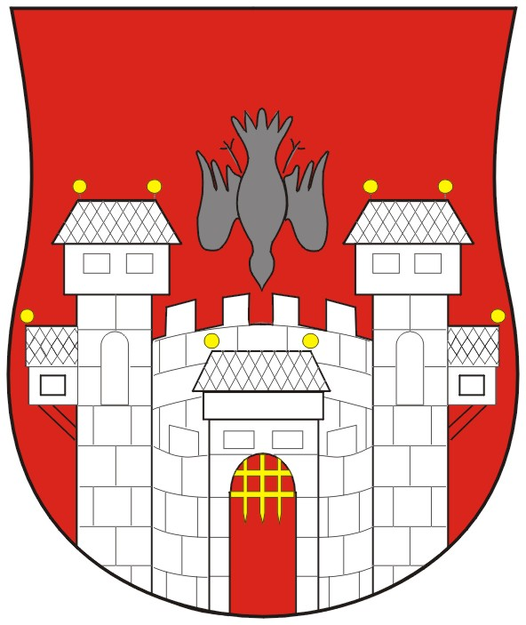
MESTNA OBČINA MARIBOR
MESTNA UPRAVA
Služba za razvojne projekte in investicije– projektna pisarna

Naziv gradiva za obravnavo na Mestnem svetu Mestne občine Maribor:

DOKUMENT IDENTIFIKACIJE INVESTICIJSKEGA PROJEKTA

Izgradnja prizidka k objektu Svetovalnega centra za otroke,
mladostnike in starše Maribor
Gradivo pripravil:  Služba za razvojne projekte in investicije – projektna pisarna v sodelovanju s  PROPLUS d.o.o., Maribor | Ferdo JEHART, strokovni sodelavec

Gradivo pregledal:
Služba za razvojne projekte in investicije – projektna pisarna  Svetovalni center za otroke, mladostnike in starše Maribor | Boris KETIŠ, vodja službe  Alenka SERŠEN FRAS, direktorica

Gradivo usklajeno s pristojnimi organi:
Urad za vzgojo in izobraževanje, zdravstveno, socialno varstvo in raziskovalno dejavnost | Brigita GAJZER PLIBERŠEK  vodja urada | _________________________

 | Gradivo prejela služba mestnega sveta: |  | _______________  datum |  | ________________________  podpis
 | Gradivo pregledal direktor  Mestne uprave: |  | _______________  datum |  | _________________________  podpis
 | Gradivo pregledal župan: |  | _______________  datum |  | _________________________  podpis

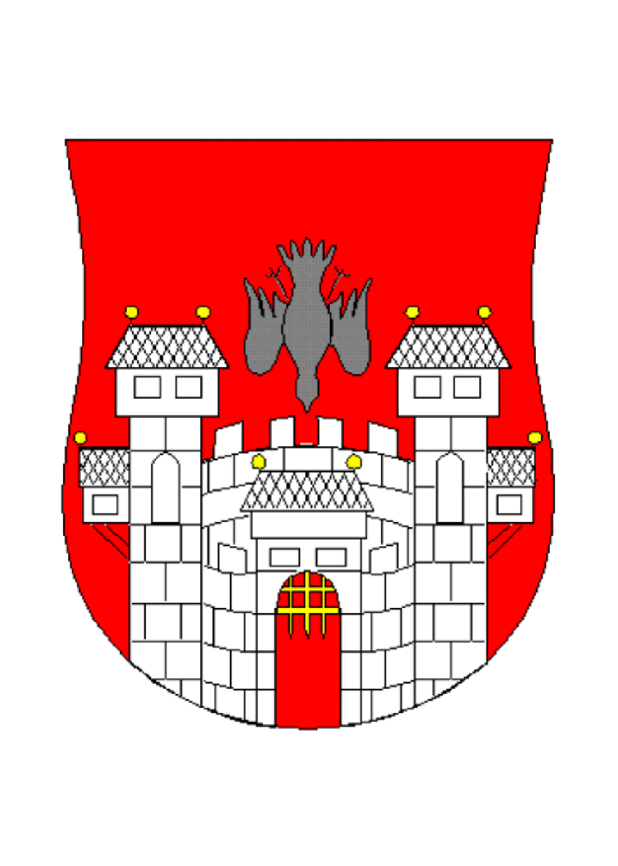
MESTNA OBČINA MARIBOR
MESTNA UPRAVA
Služba za razvojne projekte in investicije– projektna pisarna

Številka: 41101-91/2014
Datum: 6. 6. 2014

DOKUMENT IDENTIFIKACIJE INVESTICIJSKEGA PROJEKTA
Izgradnja prizidka k objektu Svetovalnega centra za otroke, mladostnike in starše Maribor

Uvodna obrazložitev za obravnavo na seji Mestnega sveta Mestne občine Maribor

- UVOD

Z odlokom o ustanovitvi javnega zavoda Svetovalni center za otroke, mladostnike in starše Maribor (objavljen v Medobčinskem uradnem vestniku št. 7./2010) je Svetovalni center za otroke, mladostnike in starše Maribor (v nadaljevanju: Svetovalni center Maribor) javni zavod, ki deluje na področju vzgoje in izobraževanja.

Svetovalni center Maribor izvaja javno službo, v okviru katere za potrebe ustanoviteljice in druge občine ter naročnike, opravlja posamezne svetovalne, terapevtske, preventivne, vzgojno-izobraževalne in raziskovalne naloge s področja vzgoje in izobraževanja, ki so potrebne za celovito izvajanje dejavnosti vzgoje in izobraževanja, in v posameznih elementih sodijo tudi na področja zdravstvenega in socialnega varstva ter raziskovalne dejavnosti.

Svetovalni center Maribor od novembra 2000 izvaja svojo dejavnost v prostorih na lokaciji Lavričeva ulica 5 v Mariboru, na parcelni št. 1964/1, k.o. Koroška vrata. Mestna občina Maribor je za njihove potrebe obnovila prostore bivšega Vrtca Koroška vrata. Objekt zajema samo pritlično etažo z osemnajstimi delovnimi prostori, pripadajočimi hodniki in sanitarijami. Hodniki so urejeni kot čakalnice, deloma tudi kot razstavni prostor, v enem delu hodnika je manjši igralni kotiček. Celotna površina obstoječih prostorov znaša 434,80 m².

Za izvedbo prizidka k obstoječemu objektu Svetovalnega centra Maribor je že izdelana projektna dokumentacija za izvedbo št. 16/PZI/2012 z datumom november 2012 (v nadaljevanju: PZI projekt), ki je podlaga za izdelavo tega Dokumenta identifikacije investicijskega projekta (v nadaljevanju: DIIP), katerega namen je predstaviti možne variante zagotavljanja manjkajočega prostora za izvedbo predavanj, seminarjev, izobraževanj ipd., namenjenih večjim skupinam ljudi (cca 50), ki jih izvaja Svetovalni center Maribor. Pridobljeno je tudi gradbeno dovoljenje št. 351-1279/2012-16 (7125) z dne 16. 7. 2013 na podlagi predhodno izdelane projektne dokumentacije za pridobitev gradbenega dovoljenja št. 16/PGD/2012 z datumom avgust 2012 (v nadaljevanju: PGD projekt).

- NEKAJ OSNOVNIH POUDARKOV IZ DOKUMENTA IDENTIFIKACIJE INVESTICIJSKEGA PROJEKTA

  - Razlogi za investicijsko namero

Kapaciteta obstoječih prostorov Svetovalnega centra Maribor ne zadošča potrebam tega javnega zavoda, zato prihaja ob predavanjih na razširjenem strokovnem kolegiju pogosto do gneče in prostorske stiske. Za rešitev omenjene problematike zagotavljanja prostora za nemoteno izvedbo zastavljenih dejavnosti, ki vključuje tudi izvedbo predavanj, seminarjev, ipd., je Svetovalni center Maribor v letu 2009 Mestni občini Maribor podal vlogo za začetek postopka za izvedbo prizidka k obstoječemu objektu Svetovalnega centra Maribor na južni strani.

Novo pridobljen prostor po tej investicijski nameri bi omogočal kvalitetno izvedbo dejavnosti za večje skupine in ob izvedbi premične pregrade med obstoječim in prizidanim delom objekta tudi izvajanje dejavnosti v dveh srednje velikih skupinah oz. normalno delo v enem in/ali drugem prostoru kakor do sedaj.

  - Cilji investicije

Cilji predmetne investicije so:
- razširiti obstoječ prostor za možnost nemotene izvedbe predavanj, seminarjev, izobraževanj ipd., namenjenih večjim skupinam ljudi (cca 50), ki jih izvaja Svetovalni center
Maribor;
- zagotoviti boljše pogoje za udeležence predavanj, seminarjev, izobraževanj, ipd.;
- zagotoviti nemoten dostop v objekt gibalno oviranim osebam z novo zgrajenim zunanjim dostopom oziroma izvedbo dostopne rampe z vetrolovom;
- zagotoviti boljše delovne pogoje za strokovno osebje in osebno rast strokovnih delavcev.

  - Pogoji, ki bodo Svetovalnemu centru za otroke, mladostnike in starše Maribor
zagotovljeni s predvideno investicijo

Dozidava je predvidena na jugovzhodni strani obstoječega objekta, pred obstoječim prostorom za
skupinsko delo na južni strani, proti reki Dravi.

Slika: Prikaz umestitve prizidka na obstoječo lokacijo
Vir: PGD projektna dokumentacija (Proplus d.o.o., avgust 2012)

Predvidena je izvedba prizidka k obstoječemu prostoru na jugovzhodnem delu objekta tako, da se novi objekt nasloni ob obstoječega. Z izgradnjo prizidka bo omogočeno delovanje enovitega prostora z možnostjo uporabe v dveh ločenih prostorih (pregraditev s premično steno - leseno zložljivo zvočno izolacijsko steno).

Skupni novo urejen prostor bo lahko hkrati koristilo do 50 ljudi, zaradi česar je potrebno izvesti ločen zunanji vhod z izgradnjo vetrolova na vzhodni strani objekta ter izgradnjo dostopne rampe za dostop gibalno oviranih oseb.

Primerjava obstoječega stanja površin s stanjem površin po investiciji je prikazana v naslednji tabeli:
m²
Prostori in površine | Obstoječe stanje | Rušitve | Adaptacija | Novogradnja | Stanje po investiciji | Indeks  (5:1)
 | 1 | 2 | 3 | 4 | 5 | 6
A - prostori za pouk | 262,11 | 0,00 | 39,00 | 39,65 | 301,76 | 15,1
B - ostali prostori | 99,36 | 0,00 | 0,0 | 5,00 | 104,36 | 5,0
C - komunikacije | 73,33 | 0,00 | 0,0 | 8,90 | 82,23 | 12,1
SKUPAJ  (A+B+C) | 434,80 | 0,00 | 39,00 | 53,55 | 488,35 | 12,3

Iz tabele je razvidno, da se z načrtovano investicijo poveča tlorisna površina prostorov za 12,3 % glede na površino obstoječih prostorov.

Izračun vrednosti investicijskih del po tekočih cenah na m²:

Vrsta del | Ocenjena vrednost brez DDV | Ocenjena vrednost z DDV | Površina ureditve | Vrednost investicije v €/m² brez DDV | Vrednost investicije v €/m² z DDV
Novogradnja | 92.895,16 | 113.332,09 | 53,55 | 1.734,74 | 2.116,38
Adaptacija | 30.505,38 | 37.216,56 | 39,00 | 782,19 | 954,27
Rušitve | 0,00 | 0,00 | 0,00 | 0,00 | 0,00
Oprema | 4.550,00 | 5.551,00 | 92,55 | 49,16 | 59,98
Zunanja ureditev | 0,00 | 0,00 | 0,00 | 0,00 | 0,00
Investicijska in projektna dok.,komunal. oprema, tehnično svetovanje in strokovni nadzor | 12.117,80 | 14.572,45 | 92,55 | 130,93 | 157,45
Celotna investicija | 140.068,34 | 170.672,10 | 92,55 | 1.513,43 | 1.844,11

Skupna vrednost investicijskih del po tekočih cenah z vključenim DDV na skupno površino novo urejenih prostorov za redno dejavnost Svetovalnega centra Maribor znaša 1.844,11 €/m². Pri ocenjevanju višine stroškov na m² moramo upoštevati potrebne normative in standarde za javne zavode na področju izobraževanja ter kriterije dobre toplotne izolacije ovoja prizidka in energetske učinkovitosti objekta, kar prispeva k trajni učinkovitosti izrabe naravnih virov in k trajni okoljski učinkovitosti objekta.

  - Ocena stroškov investicije, predvidena dinamika investiranja in predvideni viri za
pokritje investicijskih stroškov

Ocenjena vrednost investicije po stalnih cenah april 2014 in tekočih cenah:
Vrsta del | Vrednost investicije v EUR
Vrsta del | Stalne cene  april 2014 | Tekoče cene
Gradbena, obrtniška in instalacijska dela, vključno z zunanjo ureditvijo in opremo | 125.122,06 | 125.441,25
Izdelava projektne in investicijske dokumentacije | 10.538,00 | 10.538,00
Storitve tehničnega svetovanja in strokovnega nadzora | 1.251,22 | 1.253,72
Komunalna opremljenost zemljišča | 326,08 | 326,08
Rezerva | 2.502,44 | 2.509,29
Skupaj vrednost investicije brez DDV | 139.739,80 | 140.068,34
*20 % DDV | 2.112,82 | 2.112,82
22 % DDV | 28.418,66 | 28.490,94
Skupaj vrednost investicije z DDV | 170.271,28 | 170.672,10
*Obrazložitev: v investicijski vrednosti je zajet in ločeno prikazan 20 % DDV (stroški, ki so nastali pred uvedbo nove davčne stopnje; t.j. v letih 2012 in 2013) oz. 22 % davek na dodano vrednost;

Dinamika financiranja po tekočih cenah v EUR
Vrsta del | Že vloženo v letih  2012 in 2013 | 2014 | 2015 | Skupaj
Gradbena, obrtniška in instalacij. dela, zunanja ureditev in oprema | 0,00 | 87.760,61 | 37.680,64 | 125.441,25
Izdelava projektne in investicijske dokumentacije | 10.238,00 | 300,00 | 0,00 | 10.538,00
Storitve tehničnega svetovanja in strokovnega nadzora | 0,00 | 1.253,72 | 0,00 | 1.253,72
Komunalna opremljenost zemljišča | 326,08 | 0,00 | 0,00 | 326,08
Rezerva | 0,00 | 1.504,47 | 1.004,82 | 2.509,29
Skupaj vrednost investicije brez DDV | 10.564,08 | 90.818,80 | 38.685,46 | 140.068,34
*20 % DDV | 2.112,82 | 0,00 | 0,00 | 2.112,82
22 % DDV | 0,00 | 19.980,14 | 8.510,80 | 28.490,94
Skupaj vrednost investicije z DDV | 12.676,90 | 110.798,94 | 47.196,26 | 170.672,10
*Obrazložitev: v investicijski vrednosti je zajet in ločeno prikazan 20 % DDV (stroški, ki so nastali pred uvedbo nove davčne stopnje; t.j. v letih 2012 in 2013) oz. 22 % davek na dodano vrednost;

Predvideni viri financiranja in predvidena dinamika investicijskih vlaganj po tekočih cenah
Vir | Že vloženo  v letih  2012 in 2013 | 2014 | 2015 | Skupaj | %
Proračun MOM | 12.676,90 | 110.789,94 | 47.196,26 | 170.672,10 | 100
Skupaj | 12.676,90 | 110.798,94 | 47.196,26 | 170.672,10 | 100

  - Predviden terminski plan izvedbe investicije

Predvideni terminski plan izvedbe investicije:
Vrsta aktivnosti | Čas izvedbe
Izdelava in potrditev DIIP investicijskega dokumenta | April - julij 2014
Izvedba postopkov javnega naročanja (izbor izvajalca gradnje in izvajalca strokovnega nadzora) | Julij - avgust 2014
Izvedba GOI del ter dobava in montaža opreme | Avgust 2014 – november 2014
Tehnični pregled in odprava pomanjkljivosti | December 2014
Izdelava Projektne dokumentacije izvedenih del (PID) | December 2014
Kvalitetni pregled in prevzem objekta | Januar 2015

PREDLOG SKLEPOV:

SKLEP št. 1:
Mestni svet Mestne občine Maribor sprejme dokument identifikacije investicijskega projekta Izgradnja prizidka k objektu Svetovalnega centra za otroke, mladostnike in starše Maribor.

SKLEP št. 2:
Mestni svet Mestne občine Maribor potrdi sklep, da se investicija Izgradnja prizidka k objektu Svetovalnega centra za otroke, mladostnike in starše Maribor, financira iz presežka sredstev Svetovalnega centra za otroke, mladostnike in starše Maribor, ki se nakaže v Proračun Mestne občine Maribor za leto 2014, na proračunsko postavko PP: 102000 (investicije v osnovne šole), v višini 110.798,94 EUR v letu 2014 ter 47.196,26 EUR v letu 2015. V NRP se odpre nov projekt z nazivom »Izgradnja prizidka k objektu Svetovalnega centra za otroke, mladostnike in starše Maribor«, z dinamiko financiranja: 110.798,94 EUR v letu 2014 in 47.196,26 EUR v letu 2015.

Pripravil:
Ferdo JEHART, Boris KETIŠ, sekretar
strokovni sodelavec VII/2-II vodja službe

